

**UNIVERSIDADE FEDERAL DE MINAS GERAIS**

Escola de Engenharia

Engenharia Elétrica

**COMPUTAÇÃO EVOLUCIONÁRIA**

# Relatório 1 – N Rainhas

*Aluno:*

Gabriel Saraiva Espeschit - 2015065541

19 de setembro de 2019

# Introdução

O objetivo do trabalho é escrever um algoritmo genético capaz de determinar uma combinação que satisfaça o problema das N-Rainhas. O trabalho foi desenvolvido em Python. O problema das N-Rainhas foi expresso da seguinte maneira:

*“Dado um tabuleiro de xadrez regular (NxN) e N rainhas, posicione as ​ N​ ­Rainhas no tabuleiro de forma que elas não se coloquem em xeque”*

# Metodologia

Para resolver esse problema utilizou-se de 2 funções dadas (as quais foram traduzidas para Python): “*fitness*” e “*cutandcrossfill_crossover*”. A primeira é para avaliar o fitness do membro atual, ou seja, quantos cheques estão em jogo naquele momento. A segunda função é para gerar herdeiros a partir dos pais.

São passados os seguintes parâmetros para função “*NRainhas*” desenvolvida: *tam_pop, N, gen, num_pais* e *prob_mut*. Ela segue a seguinte lógica:

1. Gera-se uma população com “*tam_pop*” indivíduos. Cada indivíduo é representado por um vetor de tamanho “*N*” (o valor padrão de “*N*” é 8) em o índice do vetor representa a coluna e o valor representa a fileira, de tal modo que cada vetor é uma permutação de um vetor 1, 2, 3, ..., N.
2. Entra em uma iteração que roda “*gen*” vezes (o valor padrão de “*gen*” é 1000):
   1. Selecionamos os pais, dentre “*num_pais*” (o valor padrão de “*num_pais*” é 5) randômicos, escolhemos os dois melhores para alimentar na função “*cutandcrossfill_crossover*” e gerar 2 filhos.
   2. Cada filho gerado tem uma probabilidade “*prob_mut*” (o valor padrão de “*prob_mut*” é 0.8) de sofre mutações, isto é, o valor contido em um índice trocar de lugar com o valor contido em um outro (ou no mesmo) índice.
   3. Os filhos são inseridos na população e os 2 piores indivíduos são eliminados da população.
   4. A função roda “*gen*” vezes. É possível parar as iterações assim que atingirmos o de fitness desejado.
3. Os resultados dos melhores indivíduos de cada geração e o fitness médio de cada individuo são plotados.

# Resultados

Os resultados para N = 8 foram conforme esperados. O algoritmo convergiu por volta da centésima geração, sem precisar fazer alterações nos parâmetros da função.

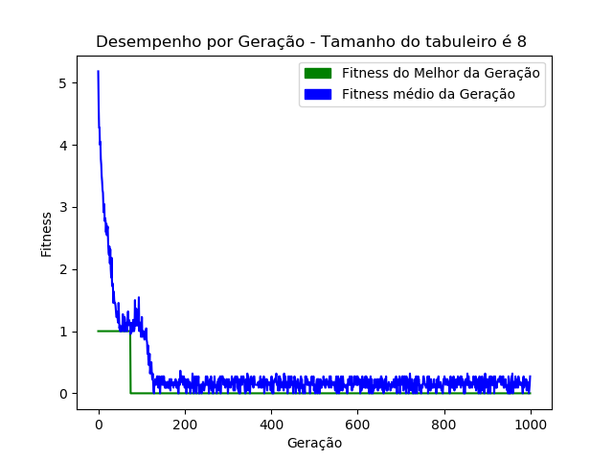

Figura 1 - Fitness médio e melhor pra N=8

Para N=20, o resultado também convergiu, porém mais lentamente. Isso se deve à maior complexidade associada ao aumento do tabuleiro.

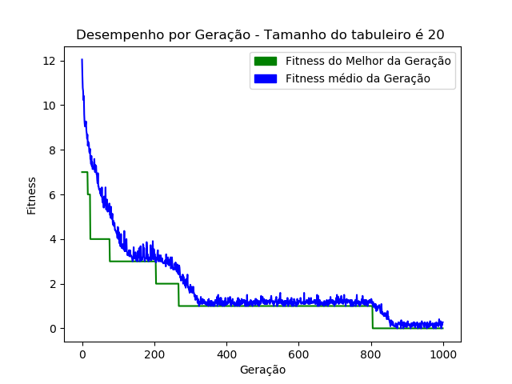

Figura 2 - Fitness médio e melhor pra N=20

Para N=50 essa complexidade já aparente na convergência do algoritmo, sendo que sem alterar os parâmetros de entrada, não foi possível chegar ao resultado desejado.

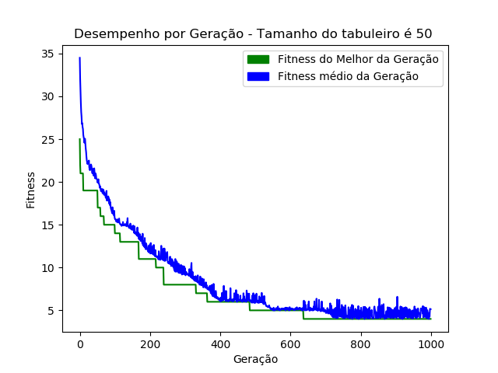

Figura 3 - Fitness médio e melhor pra N=50 e 1000 iterações

Para convergência, foi necessário alterar a quantidade de iterações. Ao investigar o efeito de aumentar o num_pais ou o tam_pop, que são variáveis que interferem diretamente na convergência do algoritmo, verificou-se que é comum a ocorrência de mínimos locais. Para convergência desejada, aumentar o número de iterações foi a melhor alternativa verificada.

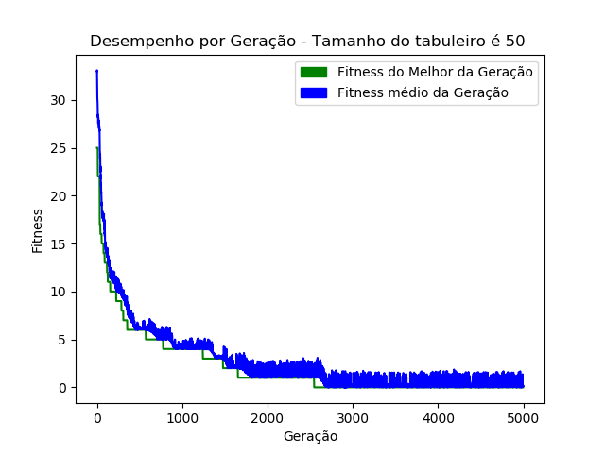

Figura 4 - Fitness médio e melhor pra N=50 e 5000 iterações

# Código

Segue abaixo o código desenvolvido:

*import* numpy *as* np  
*from* random *import* sample, random, randint  
*from* statistics *import* mean  
*import* matplotlib.pyplot *as* plt  
*import* matplotlib.patches *as* mpatches  
  
*def* fitness(sol):  
 f = 0  
 n = *len*(sol)  
 *for* i *in range*(n):  
 *for* j *in range*(n):  
 *if abs*(i-j) == *abs*(sol[i]-sol[j]) *and* j != i:  
 f += 1  
  
 *return* f/2  
  
*def* cutandcrossfill_crossover(p1, p2):  
 N = *len*(p1)  
 pos = np.random.randint(1, N)  
 f1 = p1[:pos]  
 f2 = p2[:pos]  
 *for* i *in range*(N):  
 check1 = 0  
 check2 = 0  
 *for* j *in range*(*len*(f1)):  
 *if* p2[i] == f1[j]:  
 check1 = 1  
 *for* j *in range*(*len*(f2)):  
 *if* p1[i] == f2[j]:  
 check2 = 1  
 *if* check1 == 0:  
 f1.append(p2[i])  
 *if* check2 == 0:  
 f2.append(p1[i])  
 *return* f1, f2  
  
*def* NRainhas(tam_pop=20, N=8, gen=1000, num_pais=5, prob_mut=0.8):  
 *# tam_pop: Tamanho da População  
 # N: Tamanho do Tabuleiro  
 # gen: Quantas Gerações?  
 # num_pais: Numero de pais para olhar cruzamento  
 # prob_mut: Probabilidade de mutação  
 # it: Controle de Iterações* it = 0  
 melhor = []  
 pior = []  
 medio = []  
  
 *# Inicializando a População* M = []  
 *for* i *in range*(tam_pop):  
 M.append(sample(*range*(1, N+1), N))  
  
 fit = []  
  
 *while* it < gen:  
  
 *# Seleção de Pais* id_pais = sample(*range*(tam_pop), num_pais)  
 fit_pais = []  
  
 *for* i *in range*(*len*(id_pais)):  
 fit_pais.append(fitness(M[id_pais[i]]))  
  
 *# Ordenar e alocar pais* id_aux = np.argsort(fit_pais)  
 p1 = M[id_pais[id_aux[0]]]  
 p2 = M[id_pais[id_aux[1]]]  
 *# Filhos* f1, f2 = cutandcrossfill_crossover(p1, p2)  
  
 *# Mutações  
 if* random() < prob_mut:  
 aux1 = randint(0, N-1)  
 aux2 = randint(0, N-1)  
 aux = f1[aux1]  
 f1[aux1] = f1[aux2]  
 f1[aux2] = aux  
  
 *if* random() < prob_mut:  
 aux1 = randint(0, N-1)  
 aux2 = randint(0, N-1)  
 aux = f2[aux1]  
 f2[aux1] = f2[aux2]  
 f2[aux2] = aux  
 *# Colocando os Filhos na População* M.append(f1)  
 M.append(f2)  
  
 *# Selecionando os Mais Aptos  
 for* i *in range*(*len*(M)):  
 fit.append(fitness(M[i]))  
 *# if fit[i] == 0:  
 # it = gen # Opcional: se quiser parar assim que chegar no resultado desejado* id_fit = np.argsort(fit)  
 piores = id_fit[-2:]  
 *for* index *in sorted*(piores, reverse=*True*):  
 *del* M[index]  
  
 melhor.append(*min*(fit))  
 pior.append(*max*(fit))  
 medio.append(mean(fit))  
  
 fit = []  
 *if* it % 100 == 0:  
 *print*(f'Estamos na iteração: {it}')  
 it += 1  
  
 plt.plot(melhor, c='g')  
 plt.plot(medio, c='b')  
 green_patch = mpatches.Patch(color='g', label='Fitness do Melhor da Geração')  
 blue_patch = mpatches.Patch(color='b', label='Fitness médio da Geração')  
 plt.legend(handles=[green_patch, blue_patch])  
 *# plt.plot(pior, c='r')* plt.title(f'Desempenho por Geração - Tamanho do tabuleiro é {N} ')  
 plt.xlabel('Geração')  
 plt.ylabel('Fitness')  
 plt.show()  
  
*if* __name__ == '__main__':  
 NRainhas(tam_pop=20, N=8)  
 NRainhas(tam_pop=20, N=20)  
 NRainhas(tam_pop=20, N=50, num_pais=5, gen=5000)